TD Programmation DEUST 1 01/04/2020 pour le 6 avril 2020
On vous demande de d’utiliser les tableaux de données proposés ci-dessous pour une gestion des produits conviviale. Le tableau des produits TPROD comporte 10 lignes et 5 colonnes. Celui des familles TFAM, comporte deux colonnes et 4 lignes (4 familles fixes qui ne sont pas appelées à évoluer). Par contre, il faut laisser la possibilité d’ajouter de nouveaux produits
TPROD(10,5) TFAM(4,2)
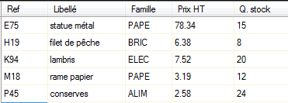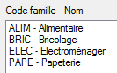
Travail à faire
Créez un nouveau projet VBnet et nommez-le Tproduits.
1)-Déclarez les tableaux TPROD et TFAM dans un module appelé modProd
2)-Dans le module déclarer et écrire les codes des procédures (publiques) d’initialisation des tableaux TPROD() et TFAM() avec les valeurs proposées dans l’énoncé. Vous pouvez nommer ces procédures Init_Tprod() et Init_Tfam().
3)-Créez l’interface de l’application comme ci-dessous
4)-Développer les codes pour LISTEView et Recherche pour le menu PRODUITS
5)-Le menu STATISTIQUES doit permettre de voir les résultats des requêtes dans le formulaire frmStats
-Données (ref, libellé, code famille, prix Hors Taxes, quantité en stock) du produit le plus cher.
-Prix moyen des produits.
-Liste des produits d’une famille dont on clique le code dans une liste déroulante cmboProd (combobox).

